Муниципальное бюджетное общеобразовательное учреждение
«Начальная общеобразовательная школа г.Бодайбо»

Методическая разработка по теме «Игровые маркеры как условие совершенствования социально – игрового пространства дошкольного учреждения»

МБОУ «НОШ г.Бодайбо»
Воспитатель I Квалификационная категория
Втулкина Елена Анатольевна

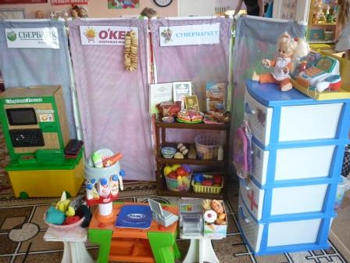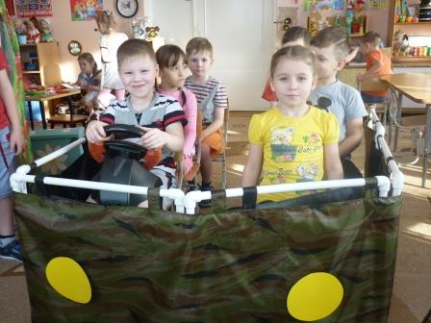

Бодайбо
2017 г.

СОДЕРЖАНИЕ
1.Аннотация…………………………………………………………………...3
2.Введение……………………………………………………………………..3
3.Основная часть………………………………………………………………5
3.1.Описание изготовления маркера…………………………………………5
3.2.Применение маркеров игрового пространства
в сюжетно – ролевой игре…………………………………………………….8
4.Заключение………………………………………………………………….15
5. Литература………………………………………………………………….16

АННОТАЦИЯ
В данной методической разработке представлен процесс изготовления игровых маркеров, а так же описывается, в каких сюжетно-ролевых играх их можно применить: «Дом», «Автомобиль», «Корабль», «Самолёт», «Автомастерская», «Поликлиника – Аптека», «Супермаркет», «Школа», «Библиотека», «Сбербанк-Банкомат», «Уголок уединения». Методическая разработка рекомендована воспитателям и родителям (законным представителям) в семейном воспитании.
ВВЕДЕНИЕ
В соответствии с ФГОС ДО организация предметно - игрового пространства и развивающей предметно - пространственной среды является необходимым условием для формирования игровой и познавательной деятельности ребенка.
Дошкольник – человек играющий, поэтому в стандарте прописано, что обучение входит в жизнь ребёнка через ворота детской игры. Именно с помощью игры ребёнок познаёт мир, готовится к взрослой жизни. Благодаря игре можно развивать, обучать и воспитывать ребёнка дошкольного возраста.
Так как основным видом деятельности детей дошкольного возраста является игра, в которой ребёнок проявляет такие качества как выносливость, доброту, сообразительность, фантазию, воображение, то необходимо иметь в развивающей предметно – пространственной среде группы разные пособия и оборудования для развёртывания сюжетно-ролевой игры. Сюжетно-ролевая игра имеет огромное значение для умственного и нравственного развития дошкольника, для формирования способностей и становления личности в целом. Выполняя взятую на себя роль, ребёнок стремится подражать взрослым, выполнять разные действия с предметами. Тематическое содержание сюжетов игры становится более разнообразным.
Наблюдая за сюжетно - ролевыми играми детей в группе, я пришла к выводу, что для развертывания сюжета игры детям не хватает игрового материала. Многообразие сюжетов затруднительно при использовании традиционных «кухонь», «парикмахерских» и прочих общепринятых маркеров бытовой тематики.
Чтобы игра получила свое развитие, старшему дошкольнику необходим так называемый маркер пространства воображаемого мира.

Фото 1, 2, 3.
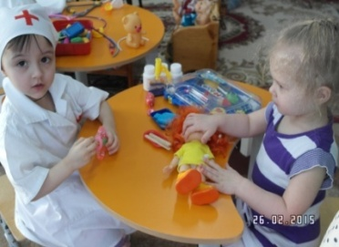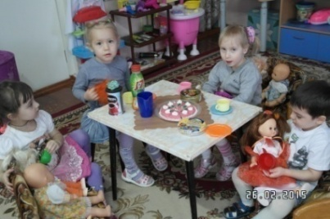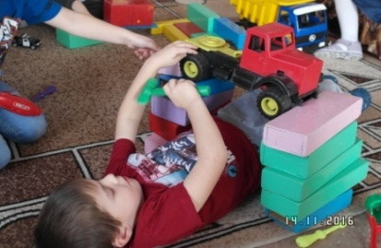

Фото 4, 5, 6.
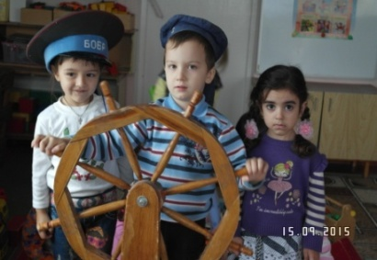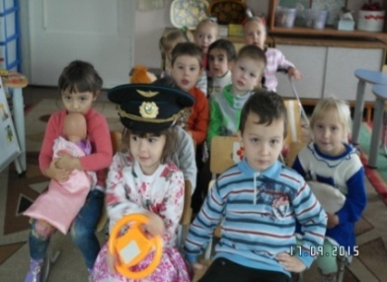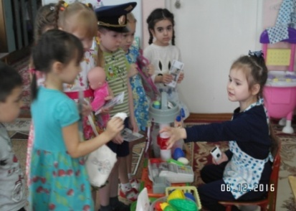

Моя задача состояла в том, чтобы создать такую предметно – игровую среду в группе, которая обеспечивала бы ребёнка всевозможным материалом для его активного участия в различных видах деятельности. Так как в старшем дошкольном возрасте сюжеты детей возникают от замысла к игрушке, возникла необходимость создания новых многофункциональных маркеров игрового пространств с учетом требований ФГОС ДО и возрастных особенностей детей. Маркеры позволяют создавать условия для творческой деятельности детей, развития фантазии. Они способствуют формированию игровых умений, реализации игровых замыслов, воспитывают дружеские взаимоотношения между детьми. Используя маркеры, дети самостоятельно организовывают и преобразовывают игровое пространство.
Я решила изготовить универсальный игровой маркер, который будет служить стимулом и опорой для развертывания детьми сюжетных комбинаций в игре. Это уменьшенный предметный образец пространства и объектов воображаемого мира (реалистического, фантастического и сказочного).

ЦЕЛЬ. Обогащение развивающей предметно-пространственной среды посредством создания маркеров игрового пространства.

ЗАДАЧИ.
1. Организовать родителей для участия в изготовлении маркеров.
2. Внедрить в практику игровые маркеры.
3.Повысить уровень развития творческих способностей детей в сюжетно-ролевой игре.

ОСНОВНАЯ ЧАСТЬ

Изготовление маркера.

Маркеры игрового пространства – это игровые предметы и конструкции, указывающие на место событий, в которых разворачивается сюжет. Это может быть домик с внутренней обстановкой, игрушечная кухонная плита, дом-теремок, остов ракеты, рама, изображающая нос корабля или переднюю стенку автобуса и т.п.
Такие маркеры будут:
- служить стимулом и опорой для развертывания детьми сюжетных комбинаций;
- решать развивающие задачи (игровая, продуктивная, познавательно – исследовательская, коммуникативная);
- способствовать развитию двигательной активности ребенка.
Универсальная ширма должна быть:
- многофункциональна;
- трансформируема;
- вариативна;
- отвечать гигиеническим требованиям;
- безопасна в использовании детьми;
- эстетична;
- соответствовать возрастным категориям детей от 3 до 7 лет;
- иметь гендерную специфику;
- занимать мало места при хранении.
Исходя из сюжетообразующей функции, материалы для игр классифицируются и должны включать предметы оперирования:
- игрушки – персонажи;
- атрибуты;
- маркеры (обозначения, выделения) игрового пространства.
В наших условиях не всегда можно приобрести пособия и оборудования, соответствующие ФГОС ДО.
Для того чтобы изготовить маркеры, я обратилась за помощью к родителям. На родительском собрании я показала презентацию по применению игровых маркеров. Родители заинтересовались такой идеей и предложили свою помощь в изготовлении игрового материала.
Каркас ширмы изготовили из полипропиленовых труб.

Фото 7, 8.
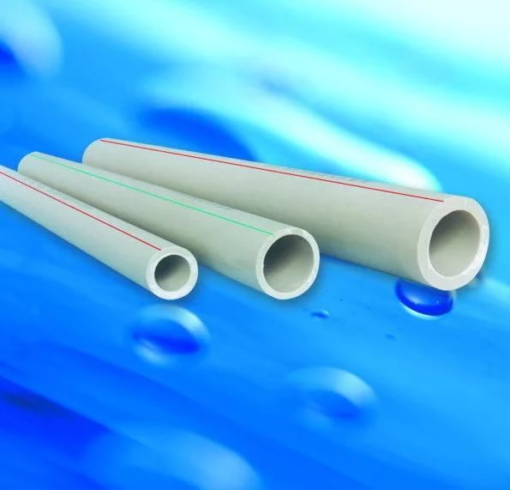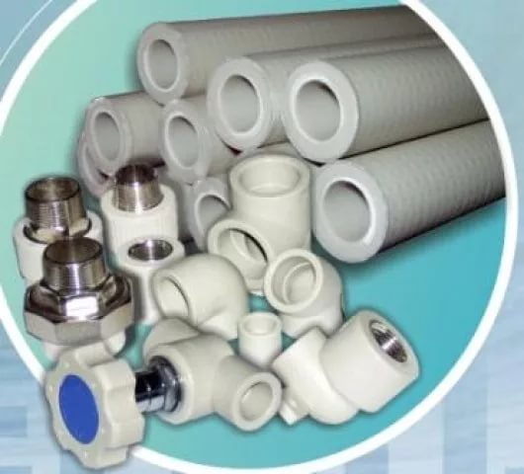
Трубы диаметром20 мм соединили между собой с помощью пластиковых уголков.
Учитывая рост детей, определили размеры макетов.Секции между собой соединили специальными двойными крепежами. Весь материал достаточно прочный, доступный.

Фото 9, 10.
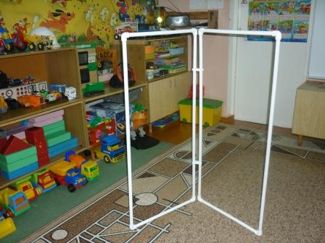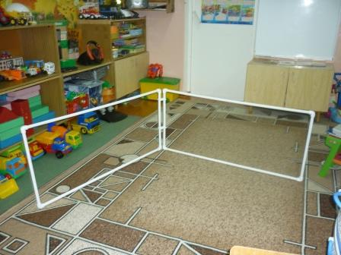
После того как был сделал каркас, приступили к пошиву чехлов. Ткань подбирали с учетом гендерных особенностей детей (для девочек - яркие цветные ткани, для мальчиков - темные оттенки).

Фото 11, 12, 13.
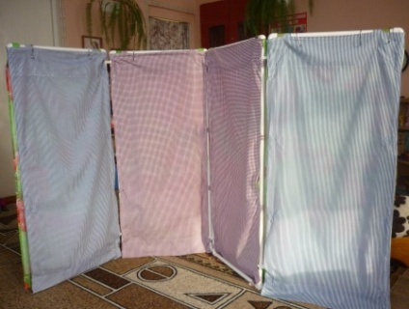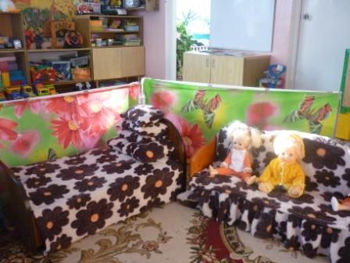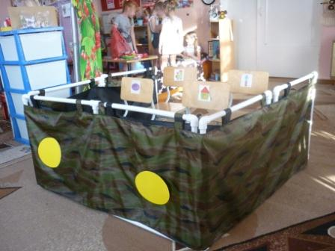
Ширмы получились разной конфигурации. Они могут устанавливаться как вертикально, так и горизонтально, в зависимости от сюжета игры. Чехлы закрепляются на каркасе с помощью пуговиц. При расстегивании и застегивании пуговиц развивается мелкая моторика детей.

Фото 14, 15, 16.
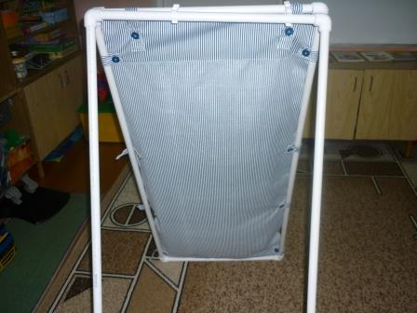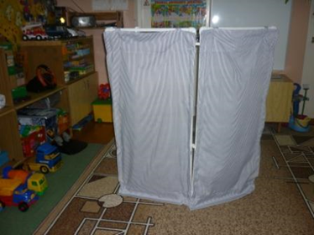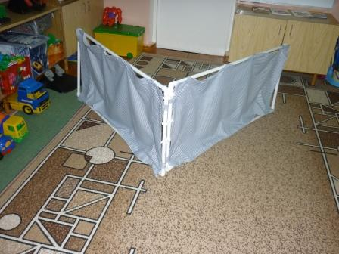

На ширму прикрепляются маркеры обозначения и выделения, аппликации и атрибуты, отображающие сюжет игры.

Фото 17, 18.

Например, в сюжетно – ролевой игре «Самолёт» к ширме прикрепляется обозначение «Аэрофлот». Внутри «воздушного судна» устанавливаются штурвал и стульчики. Атрибутами игры являются кепка пилота и наушники, поднос с продуктами и журналами для стюардессы.

Фото 19.
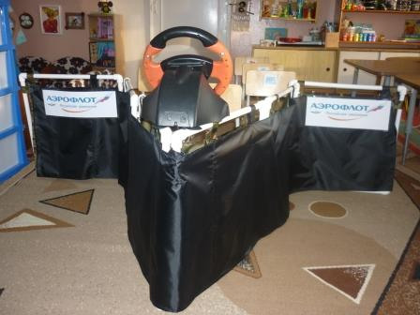
Таким образом, совместно с родителями были изготовлены игровые маркеры для организации сюжетно-ролевых игр. Различные способы использования многофункциональных ширм в группе подсказывают сами дети. В соответствии с сюжетом игры дети из маркера создают нужную постройку (корабль, лодка, машина, автобус, уголок уединения), добавляют атрибуты, распределяют роли. Благодаря соблюдению принципа доступности, у детей есть возможность самостоятельно изменять пространство в своей группе в любое время.
По окончании сюжетно - ролевой игры маркер легко складывается и убирается в определенное место для хранения, занимая мало места в группе.

Фото 20, 21.
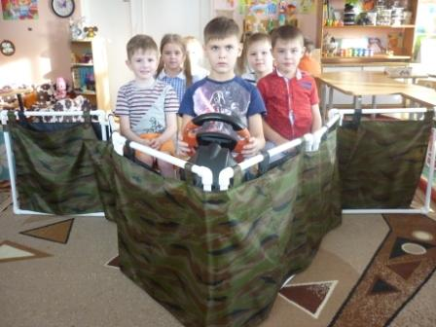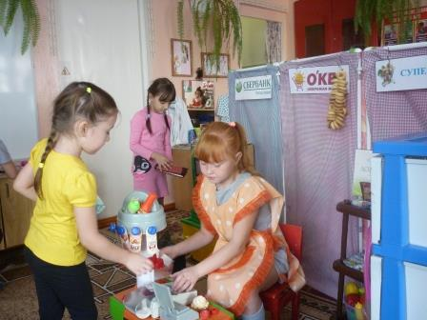

Применение маркеров игрового пространства в сюжетно – ролевых играх.

Сюжетно – ролевая игра «Дом».
Цель. Развитие умения отражать свои знания и впечатления о семейных традициях в игре, воспитание культуры общения.
Оборудование: маркеры игрового пространства, мебель, посуда, бытовая техника, продукты питания.
План игры:
- выбор игровой ситуации;
- распределение ролей;
- подготовка атрибутов;
- разворачивание сюжета
Данное пособие может быть использовано в специально организованных видах деятельности (при ознакомлении детей с семейными традициями, в режиме дня, в театрализованной деятельности, в самостоятельной игровой деятельности, в совместной деятельности педагога с ребенком).Маркеры легко переставляются, меняется их расположение.

Фото 22, 23.
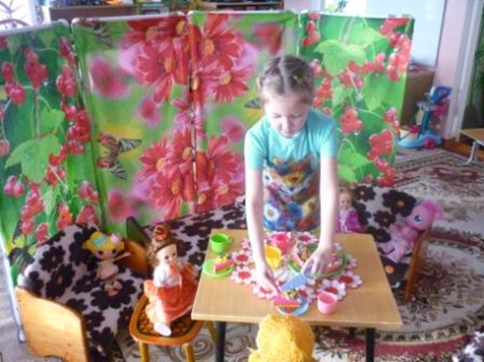

Сюжетно – ролевая игра «Автомобиль».
Цель. Расширение и закрепление представлений детей о специальном транспорте, закрепление детьми правил дорожного движения, знаний о светофоре.
Оборудование: маркеры игрового пространства, фары, руль, стульчики, светофор, макет дороги.
План игры:
- распределение ролей;
- выбор маршрута;
- подготовка машины к рейсу;
- разворачивание сюжета.
Данное пособие может быть использовано в специально – организованных видах деятельности (НОД по развитию речи, художественному творчеству, по формированию ценностей картины мира), в самостоятельной игровой деятельности, в театрализованной деятельности, в совместной деятельности педагога с ребенком. Пособие «Автомобиль» может быть использовано в виде маркированного пространства в организации сюжетно – ролевых игр «Спасатели», «Пожарные», «Скорая помощь». Маркеры легко переставляются, меняется их расположение.

Фото 24, 25.
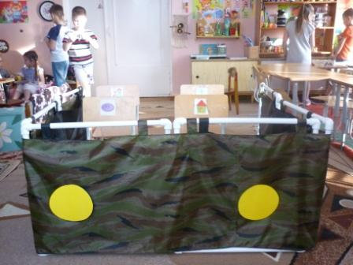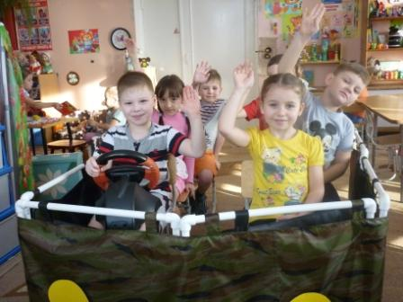

Сюжетно – ролевая игра «Корабль»
Цель. Обогащение содержания сюжетных игр детей на основе знакомства с профессиями (моряки, рыбаки, путешественники), явлениями социальной действительности и отношениями людей.
Оборудование: маркер игрового пространства, штурвал, спасательный круг, якорь, фуражка моряка, бинокль, стульчики.
План игры:
- распределение ролей;
- выбор маршрута;
- подготовка корабля к плаванью;
- разворачивание сюжета.
Данное пособие может быть использовано в специально – организованных видах деятельности (НОД по развитию речи, художественному творчеству, ознакомлению с окружающим миром), в самостоятельной игровой деятельности, в театрализованной деятельности, в совместной деятельности педагога с ребенком. Маркер легко переставляется, меняется его расположение.

Фото 26, 27.
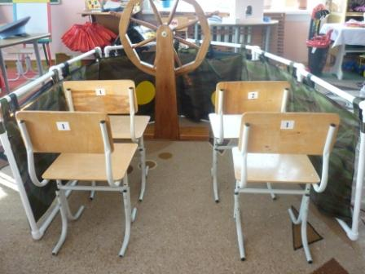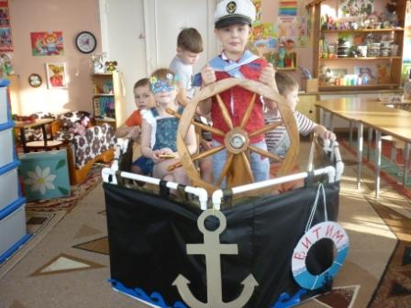

Сюжетно – ролевая игра «Самолет»
Цель. Расширение и закрепление представлений детей о воздушном транспорте, профессиях людей (пилот, штурман, стюардесса).
Оборудование: маркер игрового пространства, маркеры обозначения и выделения «Аэрофлот», штурвал, наушники, фуражка пилота, стульчики, поднос с продуктами питания, журналы.
План игры:
- распределение ролей;
- выбор маршрута;
- подготовка самолета к полету;
- разворачивание сюжета.
Данное пособие может быть использовано в специально – организованных видах деятельности (НОД по развитию речи, художественному творчеству, по формированию ценностей картины мира), в самостоятельной игровой деятельности, в театрализованной деятельности, в совместной деятельности педагога с ребенком. Маркер легко переставляется, меняется его расположение.

Фото 28, 29.
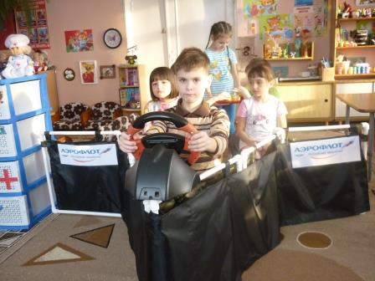

Сюжетно – ролевая игра «Автомастерская»
Цель. Расширение и закрепление представлений детей о профессии автослесаря на основе знакомства с явлениями социальной действительности, впечатлениями о жизни, труде людей.
Оборудование: маркер игрового пространства, маркеры обозначения и выделения «Автомастерская», крупный строительный материал, машины, набор инструментов, фартук, нарукавники.
План игры:
- распределение ролей;
- выбор места расположения;
- подготовка оборудования;
- разворачивание сюжета.
Данное пособие может быть использовано в специально – организованных видах деятельности (НОД по развитию речи, художественному творчеству, по ознакомлению с окружающим миром), в самостоятельной игровой деятельности, в театрализованной деятельности, в совместной деятельности педагога с ребенком. Маркер легко переставляется, меняется его расположение.

Фото 30, 31.
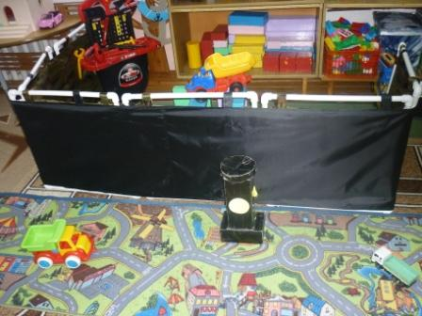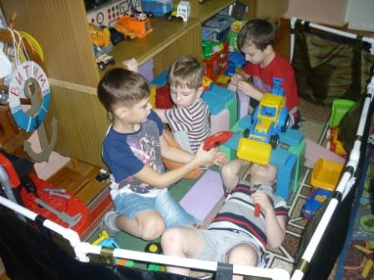

Сюжетно – ролевая игра «Поликлиника – Аптека»
Цель. Расширение и закрепление знаний детей о медицинских профессиях.
Оборудование: маркер игрового пространства, маркеры обозначения и выделения («Поликлиника», «Аптека», «Регистратура»); бланки рецептов, амбулаторные карты, справки - выписки, халаты, шапочки.
План игры:
- распределение ролей;
- выбор игровой ситуации;
- подготовка атрибутов;
- разворачивание сюжета.
Данное пособие может быть использовано в специально – организованных видах деятельности (НОД по развитию речи, художественному творчеству, по формированию ценностей картины мира), в самостоятельной игровой деятельности, в театрализованной деятельности, в совместной деятельности педагога с ребенком. Маркер легко переставляется, меняется его расположение.

Фото 32, 33.
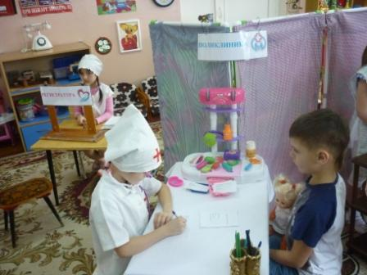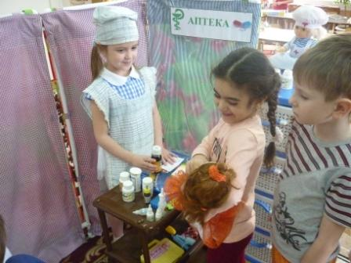

Сюжетно – ролевая игра «Супермаркет»
Цель. Закрепление представлений детей о профессиях (продавец, заведующий супермаркета, товаровед, грузчик); умение строить сюжеты с большим количеством персонажей, самостоятельно вести ролевые диалоги. Оборудование: маркер игрового пространства, маркеры обозначения и выделения «Супермаркет», «Касса», витрина, весы, калькулятор, халат, ценники, продукты питания, другой товар.
План игры:
- распределение ролей;
- выбор игровой ситуации;
- подготовка атрибутов;
- разворачивание сюжета.
Данное пособие может быть использовано в специально – организованных видах деятельности (НОД по развитию речи, художественному творчеству, по формированию ценностей картины мира), в самостоятельной игровой деятельности, в театрализованной деятельности, в совместной деятельности педагога с ребенком. Маркер легко переставляется, меняется его расположение.

Фото 34, 35.
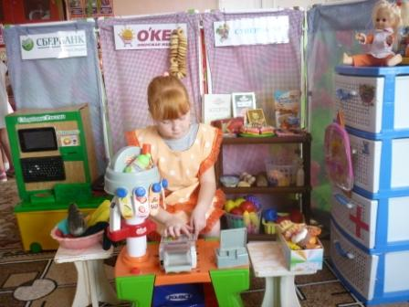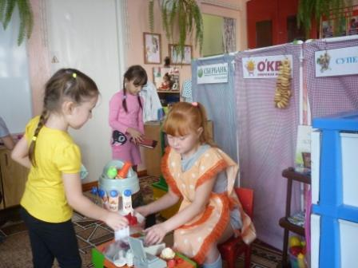

Сюжетно – ролевая игра «Школа»
Цель. Ознакомление детей со школой, профессией «учитель», формирование учебной мотивации.
Оборудование: маркер игрового пространства, маркер обозначения и выделения «Школа», доска, парта, кукла «Школьница», указка, учебные принадлежности.
План игры:
- распределение ролей;
- выбор игровой ситуации;
- подготовка атрибутов;
- разворачивание сюжета.
Данное пособие может быть использовано в специально – организованных видах деятельности (НОД по развитию речи, по формированию ценностей картины мира), в самостоятельной игровой деятельности, в театрализованной деятельности, в совместной деятельности педагога с ребенком. Маркер легко переставляется, меняется его расположение.

Фото 36, 37.
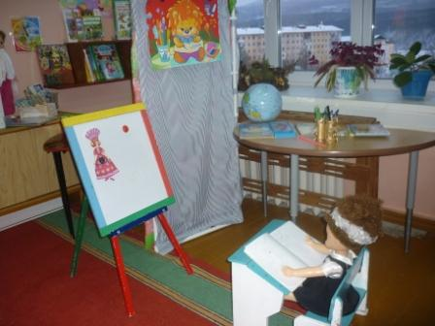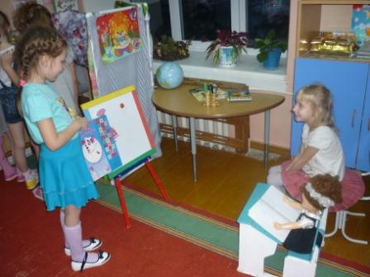

Сюжетно – ролевая игра «Библиотека»
Цель. Ознакомление детей с библиотекой и профессией «библиотекарь».
Оборудование: маркер игрового пространства, маркер обозначения и выделения «Библиотека», формуляры, книги, журналы, открытки.
План игры:
- распределение ролей;
- выбор игровой ситуации;
- подготовка атрибутов;
- разворачивание сюжета.
Данное пособие может быть использовано в специально – организованных видах деятельности (НОД по развитию речи, художественному творчеству, по формированию ценностей картины мира), в самостоятельной игровой деятельности, в театрализованной деятельности, в совместной деятельности педагога с ребенком. Маркер легко переставляется, меняется его расположение.

Фото 38, 39.
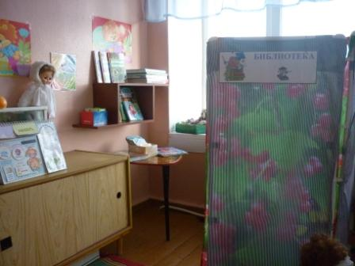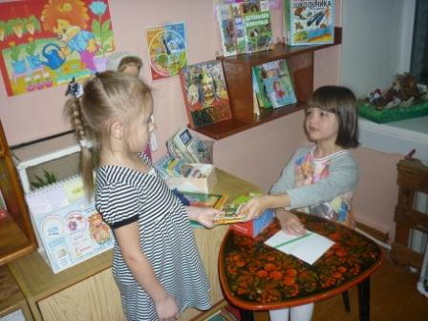
Сюжетно – ролевая игра «Сбербанк» - «Банкомат»
Цель. Расширение представлений детей на основе знакомства с явлениями социально действительности.
Оборудование: маркер игрового пространства, маркер обозначения и выделения «Сбербанк», банкомат, ксерокопии денежных знаков, пластиковые карточки.
План игры:
- выбор игровой ситуации;
- подготовка атрибутов;
- разворачивание сюжета.
Данное пособие может быть использовано в специально – организованных видах деятельности (НОД по формированию ценностей картины мира), в самостоятельной игровой деятельности, совместной деятельности педагога с ребенком. Маркер легко переставляется, меняется его расположение.

Фото 40, 41.
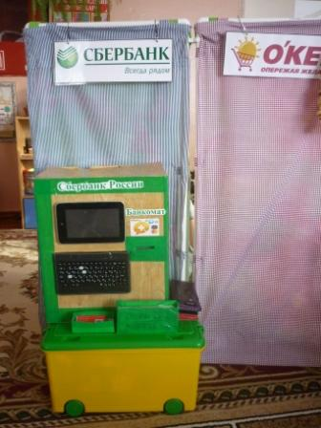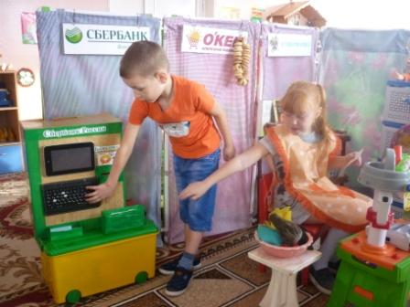

«Уголок уединения»
Цель. Формирование навыков общения, умения играть в парах.
Оборудование: шалаш, мягкие подушки, игрушки.
План игры:
- выбор игровой ситуации;
- подготовка атрибутов;
- разворачивание сюжета.
Данное пособие может быть использовано в специально – организованных видах деятельности (НОД по развитию диалоговой речи, формированию навыков общения), в самостоятельной игровой деятельности, совместной деятельности педагога с ребенком. Маркер легко переставляется, меняется его расположение.

Фото 42, 43, 44.
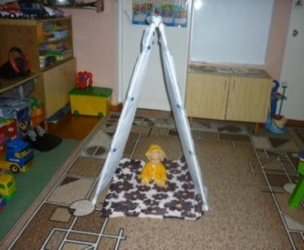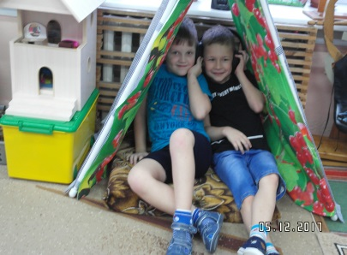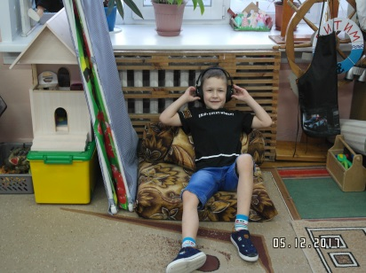

ЗАКЛЮЧЕНИЕ

Особое место в группе занимает сюжетно-ролевая игра. В связи с тем, что игровые замыслы детей весьма разнообразны, игровая среда оснащена пособиями и атрибутами для сюжетно-ролевых игр, подобранными с учетом возрастных и гендерных особенностей детей. Весь игровой материал находится в свободном, доступном для детей расположении.
Маркеры игрового пространства создали такую развивающую предметно - пространственную среду в группе, которая обеспечивает ребёнка всевозможным материалом для активного участия в различных видах деятельности. Естественная, комфортабельная обстановка в группе, насыщенная предметным и игровым материалом, вызывает у детей эмоционально-положительное отношение к детскому саду, обогащает новыми впечатлениями и знаниями, побуждает к активной творческой деятельности, способствует интеллектуальному развитию детей. Созданная мною совместно с родителями в группе предметно-развивающая среда позволяет обеспечить свободную творческую деятельность в соответствии с желаниями и склонностями детей. Пространство группы разделено на зоны: активная, рабочая и спокойная. Это позволяет детям объединяться по интересам. Среда организована так, чтобы у ребенка был самостоятельный выбор с кем, где и как играть. Используя маркеры, ребёнок самостоятельно организовывает и преобразовывает игровое пространство, игра увлекает и доставляет радость. Действуя в игровой ситуации приближенной к реальным условиям жизни, ребёнок легче усваивает материал любой сложности. Моя роль заключается в том, чтобы показать детям возможности использования окружающего пространства в разных видах детской деятельности.
Таким образом, я убедилась, что игровые конструкции являются необходимым условием для формирования игровой и познавательной деятельности ребёнка, а так же развивают детскую фантазию и воображение. Они расширяют представления детей на основе знакомства с явлениями социальной действительности:
- о труде людей, их общении, взаимоотношениях;
- закрепляют способность строить сюжеты с большим количеством персонажей;
- учат самостоятельно вести ролевые диалоги;
- обогащают словарь детей;
- совершенствуют лексико-грамматический строй речи;
- развивают: любознательность, воображение, внимание, память, мышление и творческие способности детей.
Свой опыт использования игровых маркеров я рекомендую для работы другим педагогам, родителям в семейном воспитании.

ЛИТЕРАТУРА

- Мандыч И.В. "Маркеры игрового пространства в предметно- развивающей среде ДОУ". Выступление на Городском Методическом Объединении.
2. Тихонова Л.Н. «Игровые маркеры как условие совершенствования социально – игрового пространства дошкольного учреждения». Сборник научно – методических материалов.
3.Савицкая Н.М., Сафонова Л.О, Лаврентьева О.И. «Маркеры игрового пространства». (Презентация).
4. Смирнова А.Н. «Многофункциональные ширмы».
- Интернет источники:http://www.maam.ru,
https://nsportal.ru,
https://pedportal.net.

